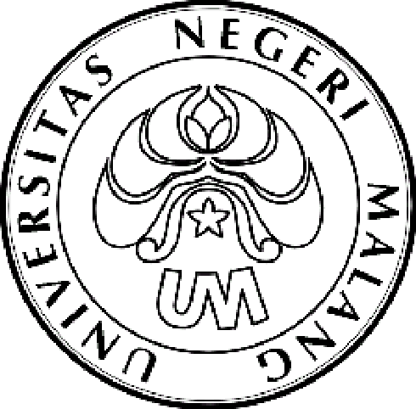
KEMENTERIAN PENDIDIKAN DAN KEBUDAYAAN

UNIVERSITAS NEGERI MALANG (UM)

IKATAN ALUMNI

Jalan Semarang 5, Malang 65145

Telepon: 0341-551312
Laman: www.um.ac.id

PENGUMUMAN
Nomor: 003/UN32.54/LL/2014

Dengan penuh rasa bangga atas keberhasilan Saudara, kami sampaikan beberapa hal berikut.
- Sesuai Anggaran Dasar IKA UM pasal 10 dan Anggaran Rumah Tangga IKA UM pasal 1, semua lulusan UM menjadi anggota IKA UM.
- Sesuai Anggaran Rumah Tangga IKA UM pasal 11 dan hasil rapat pengurus harian PP IKA UM, Saudara (sebagai anggota baru) diminta membayar uang pangkal keanggotaan baru IKA UM sebesar Rp. 50.000,00 (lima puluh ribu rupiah) per orang yang dibayarkan melalui BRI Rekening IKA UM nomor 0344-01-000340-30-1.
- Dana Ikatan Alumni digunakan antara lain:
- Cetak AD/ART IKA;
- Pengembangan organisasi dan pemberdayaan alumni UM di tingkat kabupaten/kota dan propinsi;
- Pelatihan memasuki dunia kerja bagi alumni/calon lulusan UM;
- Rekrutmen tenaga kerja bagi alumni dan calon lulusan UM;
- Pemberian bantuan biaya pendidikan bagi beberapa mahasiswa UM (yang sangat memerlukan);

Demikian pengumuman ini kami sampaikan. Atas perhatian dan kerjasama yang baik kami sampaikan terima kasih.
Malang, 15 Januari 2014
Ketua Umum,

ttd

Drs. Murdibjono, M.A.
Tembusan:
1. Rektor Universitas Negeri Malang;
2. Pimpinan BRI Martadinata

